СПРАВКА О ПРОЕКТЕ «ШКОЛА ДЛЯ РОДИТЕЛЕЙ»

Проект «Школа для родителей» работает в Иркутске с 2015 года.
Главной задачей проекта является помощь и поддержка родителей в вопросах ухода, здоровья, воспитания детей, адаптации к новым ролям мам и пап, профилактика постродовых депрессий и эмоционального выгорания, укрепления семейных отношений.

Деятельность проекта является социально значимой и важной для региона, так как семья – ячейка общества и от качества семей напрямую зависит развитие и процветание общества, в том числе через воспитание подрастающего поколения. Чем больше в нашей стране счастливых и полных семей, тем крепче наше общество и сильнее государство.

В рамках реализации проекта «Школа для родителей» при поддержке «Фондом Президентских Грантов» будет оказана психологическая помощь и поддержка семьям, воспитывающим детей в возрасте до 3 -х лет в Иркутске (оффлайн) и Иркутской области (онлайн-формат).

Именно эта категория семей находится в зоне риска по постродовой депрессии, эмоциональному выгоранию и разводам. Эта категория родителей в первую очередь нуждается в комплексной психологической помощи, поддерживающая среда и сопровождение.

О ПРОЕКТЕ
Проект «Школа для родителей» активно работает в Иркутске с 2015 года и за годы работы у проекта были следующие результаты:
2 публикации в профильном издании «Здоровье детей Сибири» Ассоциации детских врачей Иркутской области
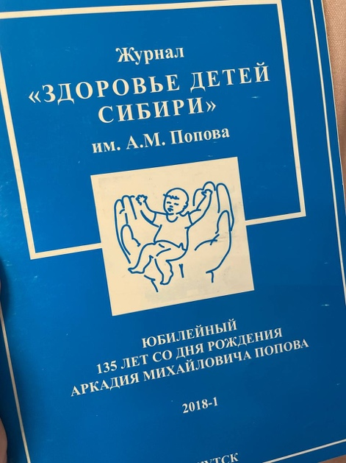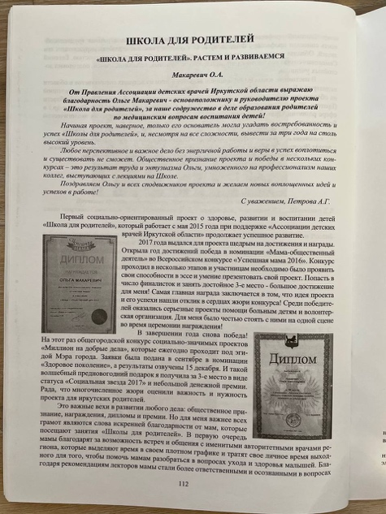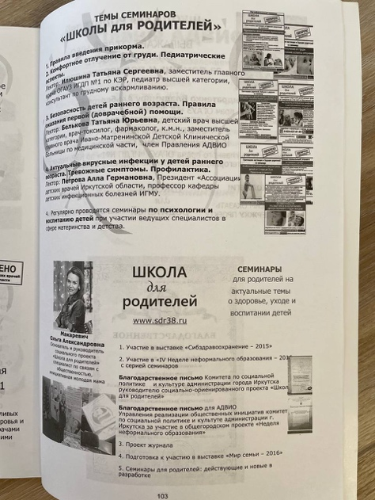
10 региональных выставок, в их числе «Мир Семьи. Страна Детства», «Недели неформального образования», «МамПапФестиваль», «Детский Маркет» и др.
100+ семинаров, встреч, мастер-классов для родителей провели
3500 + человек посетили мероприятия проекта «Школа для родителей»

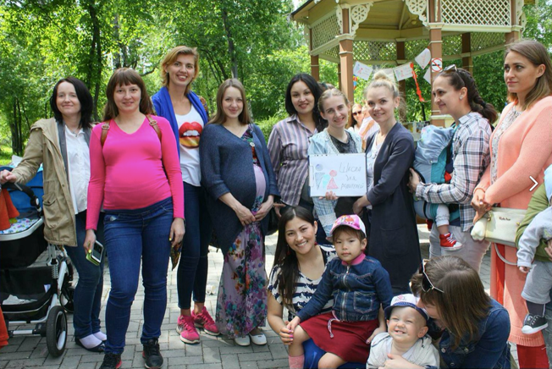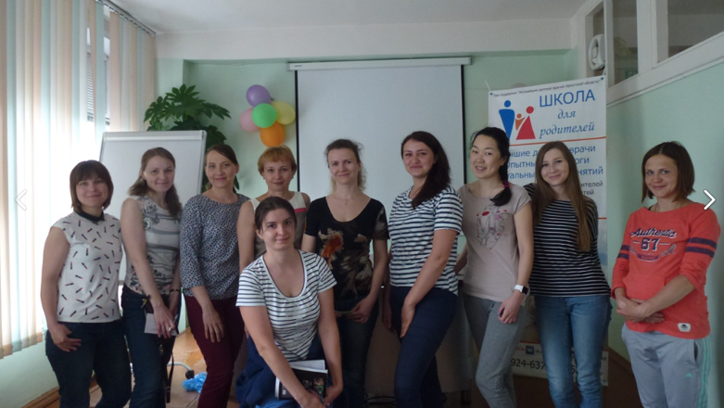
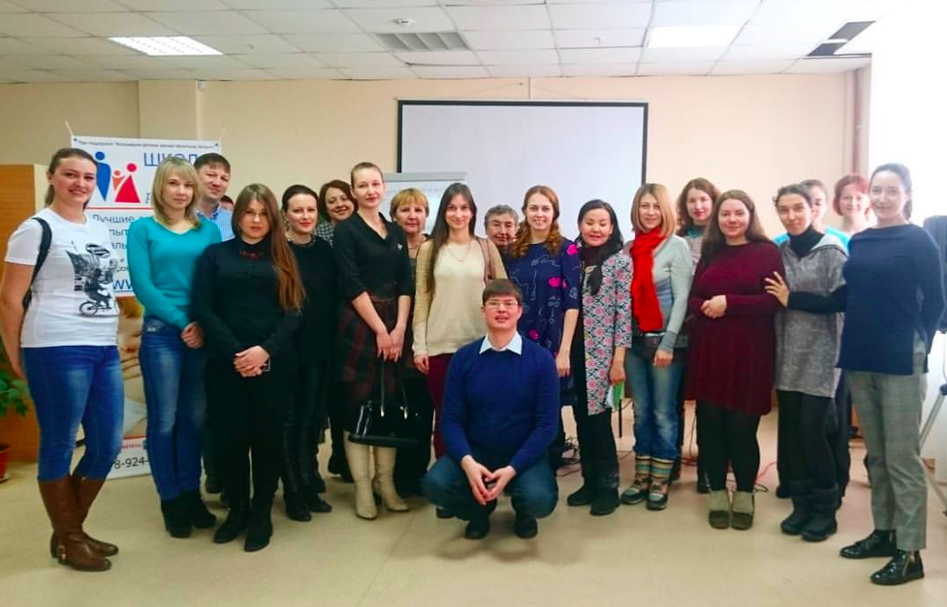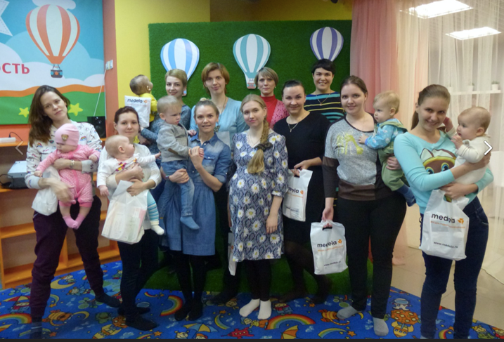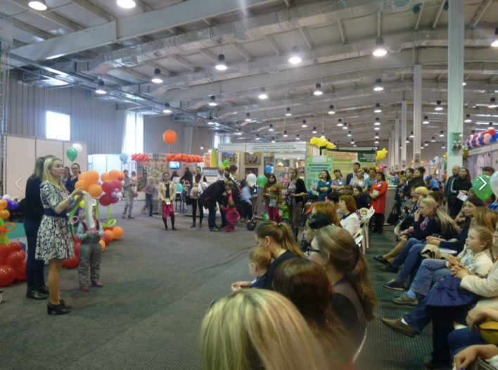

ОБ ОСНОВАТЕЛЕ ПРОЕКТА

Основатель и руководитель проекта Ольга Макаревич. Организовала проект «Школа для родителей» в 2015 году после того, как сама стала мамой и столкнулась со множеством вопросов в новой для себя роли родителя. Идею проекта единогласно поддержала авторитетная в регионе организация «Ассоциация детских врачей Иркутской области».

В ходе развития проекта Ольга стала финалисткой Всероссийского конкурса «Успешная мама» в номинации «Мама-общественный деятель» и заняла 3 место в номинации «Здоровое поколение» конкурса социально значимых проектов «Миллион на добрые дела».

«Ассоциация детских врачей Иркутской области» объявила благодарность проекту за «преумножение коммуникативных связей между родителями и врачами г. Иркутска, популяризацию тем сохранения детского здоровья и профилактики заболеваний».

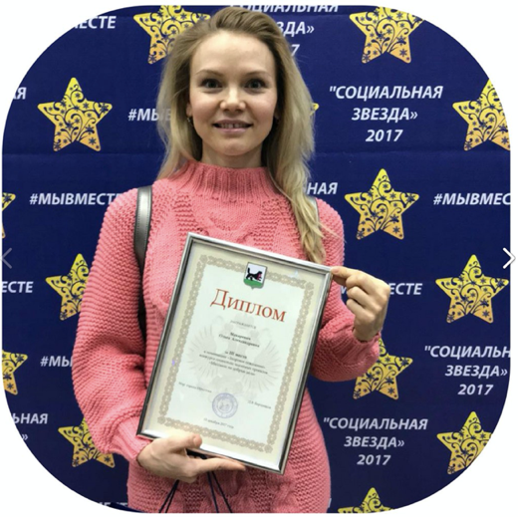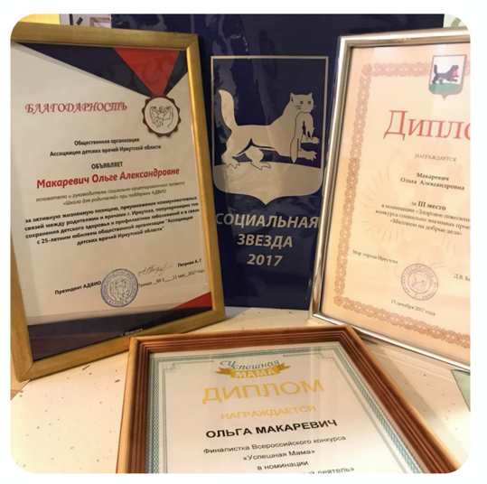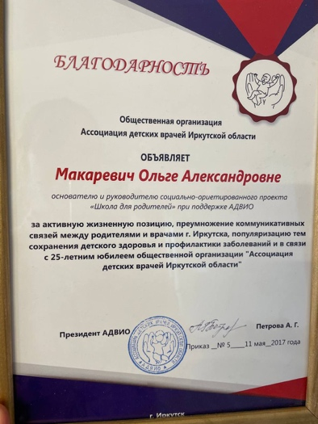

ОТЗЫВЫ УЧАСТНИЦ ПРОЕКТА
В подтверждение важности и нужности проекта «Школа для родителей» размещаю несколько отзывов мам после семинаров.

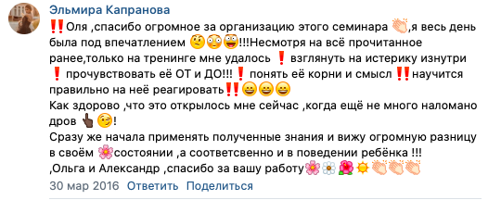
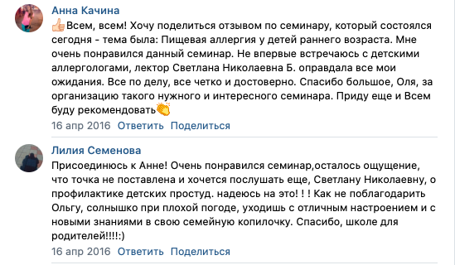
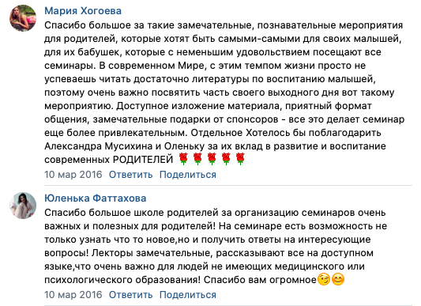

С уважением,
Ольга Макаревич
Основатель и руководитель проекта «Школа для родителей»
89246370195

